Por campos de trébol
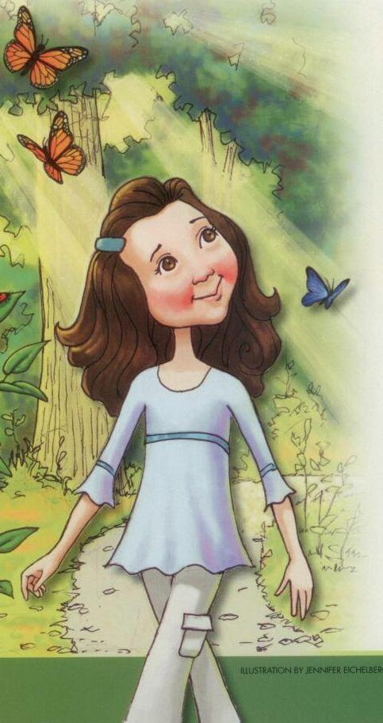
paseo a menudo

Y suelo manojos
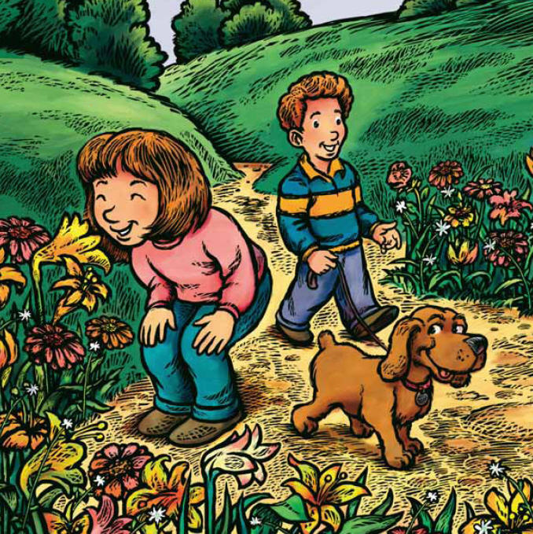
de flores juntar
Recojo capullos
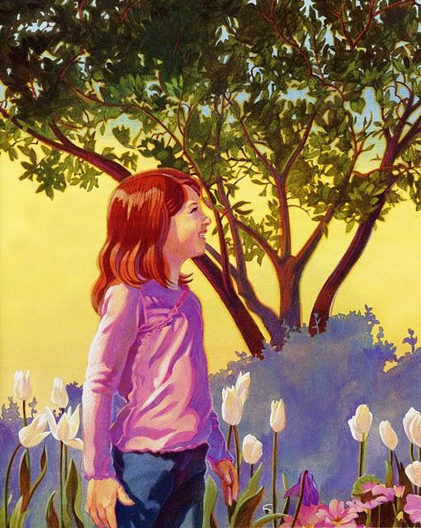
por todo el prado
Y madre, las flores
en ti hacen pensar

Con cada flor quiero
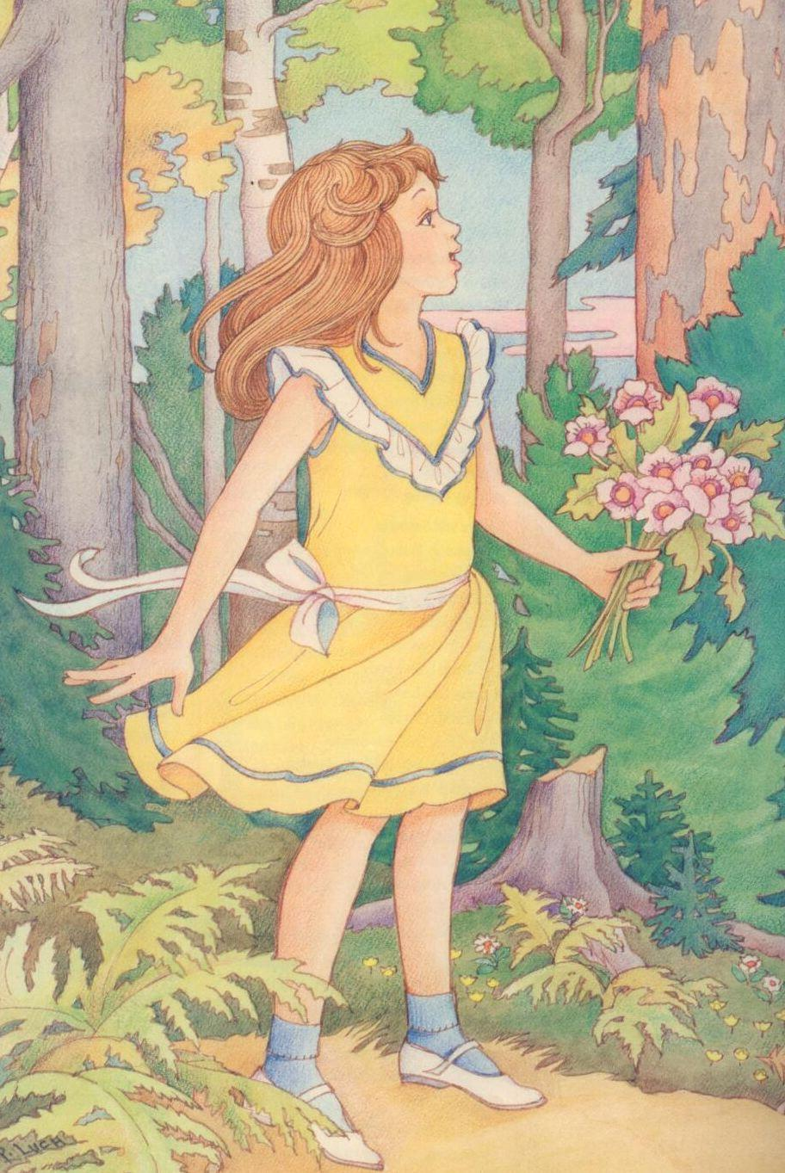
mi amor
obsequiarte
Fragancia
constante
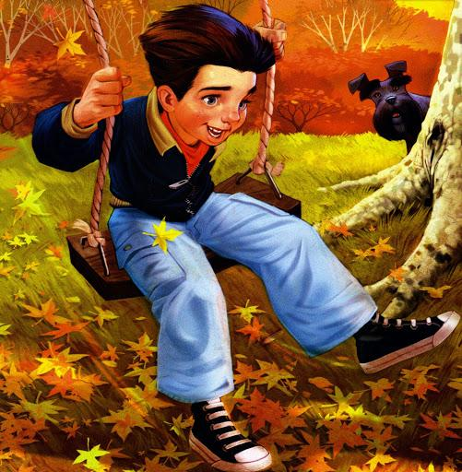
a tu vida traer

Si amo pasearme
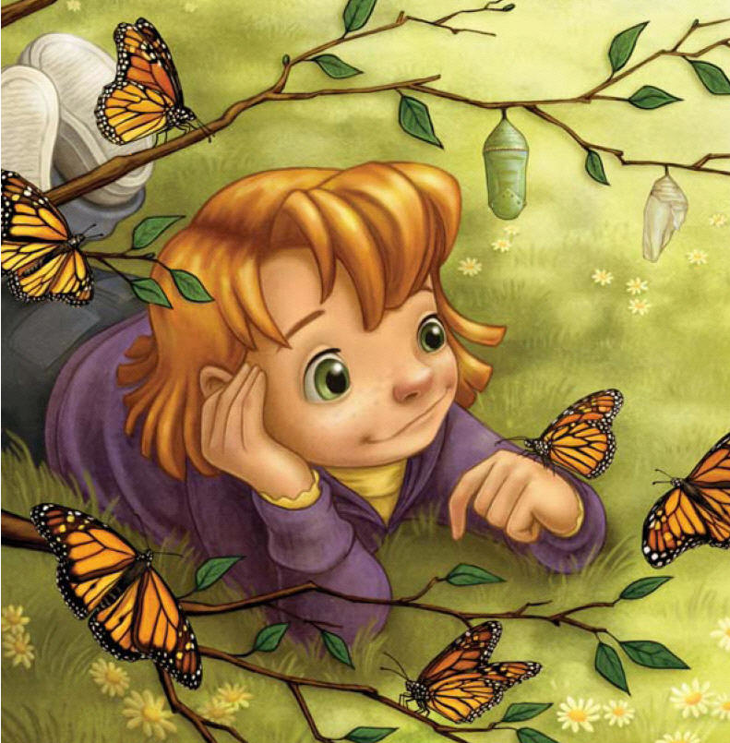
por prados
y flores
Oh, madre, de ti
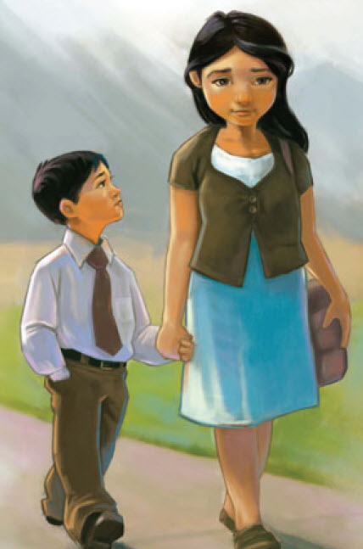
yo lo pude
aprender

